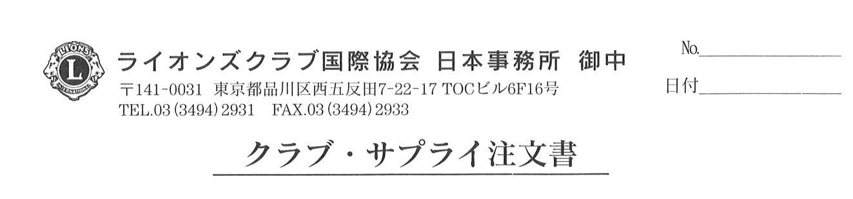

E-mail：lcijapan@amber.plala.or.jp

ク ラ ブ 名 （都道府県名 ）
電 話（ ） －
地区名 | 地区番号 | クラブ番号
幹 事 署 名
送 付 先 (〒 － )
（クラブ事務局以外に送付する場合のみ記入）

繁忙期(５月～７月)はお手元に届く迄１０日以上かかりますのでお早めにご注文ください。
数 量
カタログ番号
品 名 ・ 仕 様
（なるべくくわしく具体的に書いてください）
備 考

アクティビティ、
例会等での使用
予定について。

- 月 日

- 特になし

